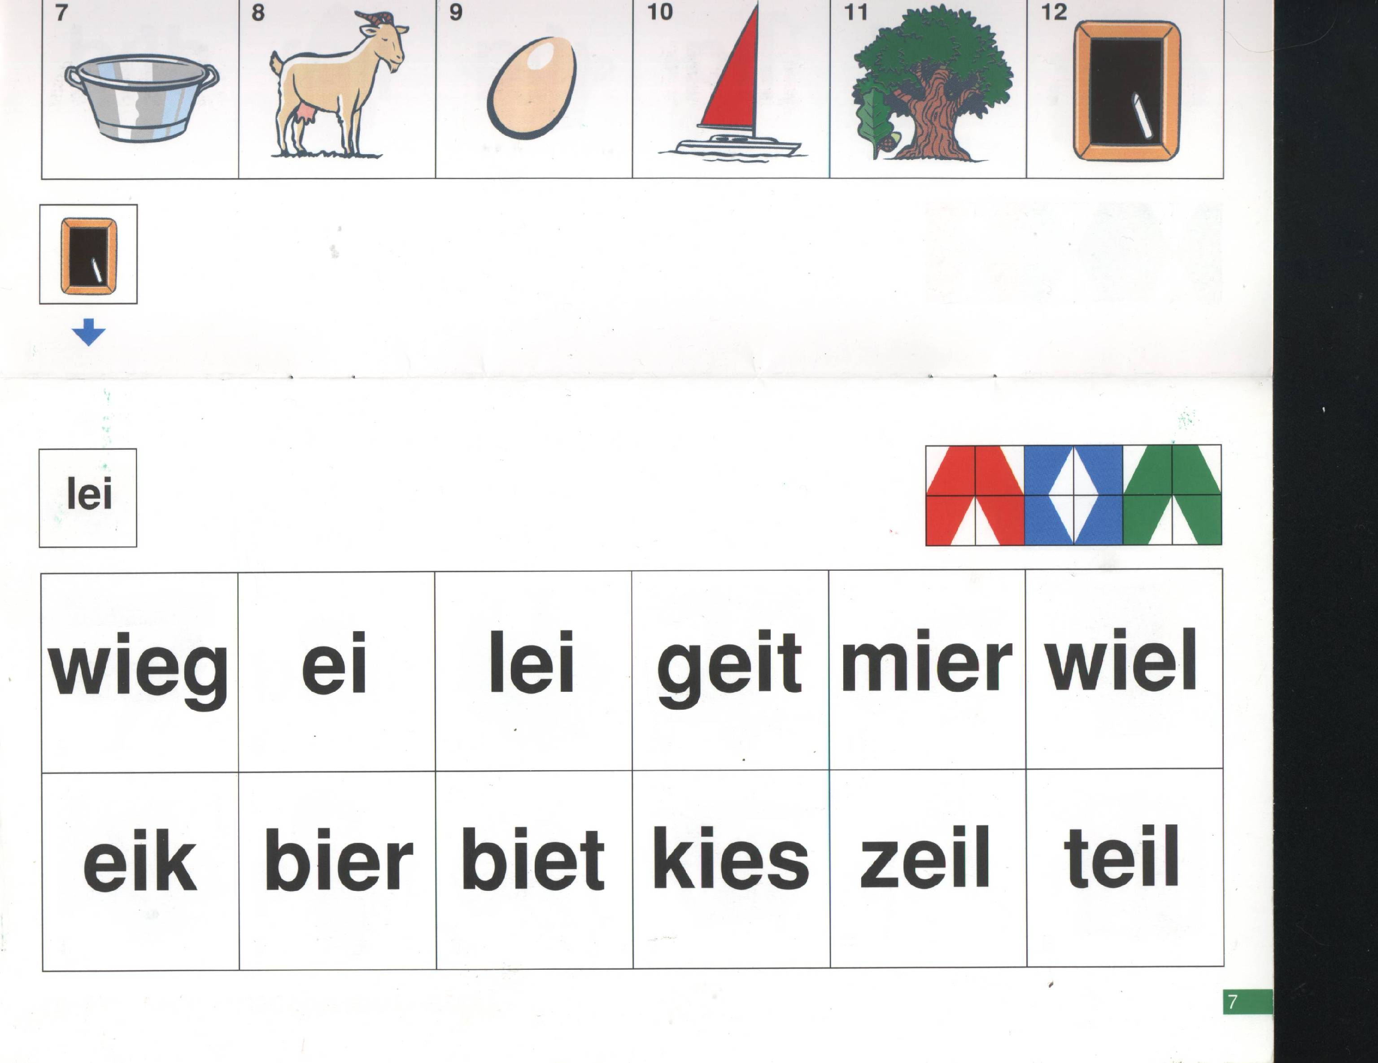
Europa - Welk land grenst ten zuiden aan……

1  Nederland | 2  Frankrijk | 3  Oostenrijk | 4  Zwitserland | 5  Slowakijen | 6  Oekraïne
7  Wit Rusland | 8  Noorwegen | 9  Finland | 10  Engeland | 11  Duitsland | 12  Letland

Slovenië | Estland | Litouwen | Denemarken | Italië | België
Oostenrijk | Hongarijë | Roemenië | Spanje | Frankrijk | Oekraïne

Afrika - Welk land grenst aan……….
1  Marokko | 2  Algerijë | 3  Egypte | 4  Mali | 5  Ivoorkust | 6  Nigeria
7  Sudan | 8  Ethiopië | 9  Kenia | 10  Tanzania | 11  Zimbabwe | 12  Zuid-Afrika

Sudan | Tanzania | Botswana | Kenia | Ivoorkust | Algerijë
Zuid Afrika | Ghana | Kameroen | Tunesië | Mozambique | Ethiopië

Noord-Amerika en Zuid-Amerika - Welk land grenst aan……
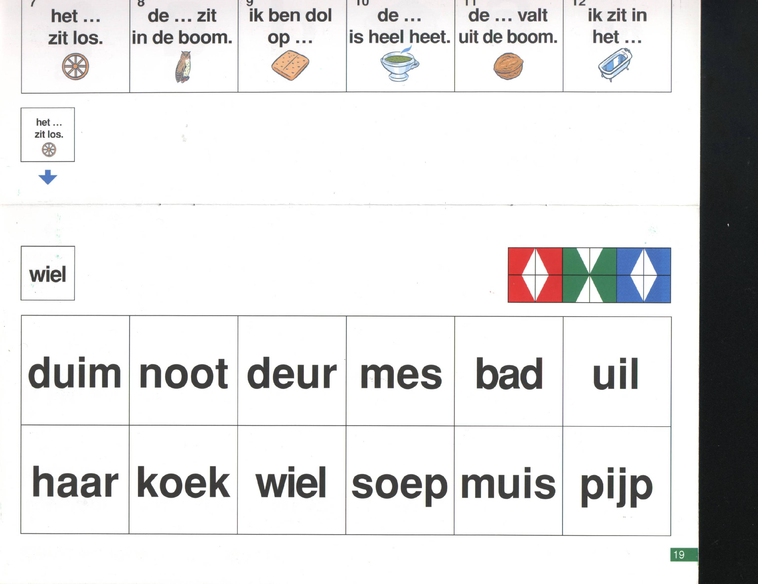
Bij meerdere mogelijkheden kies het land ten zuiden!
1  Peru | 2  Brazilië | 3  Bolivia | 4  Columbia | 5  Venezuela | 6  Canada
7  Mexico | 8  Verenigde  Staten | 9  Groenland | 10  Cuba | 11  Costa Rica | 12  Alaska

Brazilië | Panama | Peru | Chili | Canada | Mexico
Argentinië | IJsland | Guatamala | Jamaica | Verenigde staten | Uruguay

